中国可复用火箭首飞在即，埃隆·马斯克“点赞”
来源：中国电子报、电子信息产业网 作者：齐旭
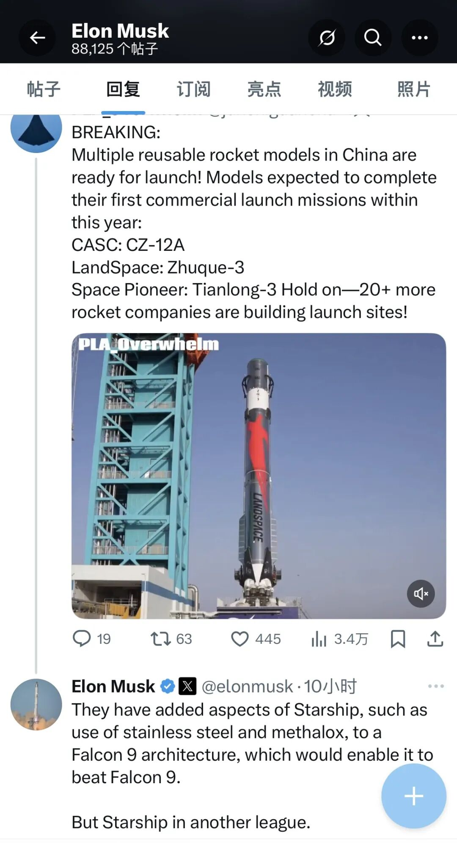
北京时间10月24日凌晨，美国太空探索技术公司（Space X）创始人兼CEO埃隆·马斯克在社交媒体平台X上首次评论中国商业航天企业——蓝箭航天即将发射的“朱雀三号”可复用运载火箭。马斯克表示，中国的可复用火箭在猎鹰9号架构中加入了星舰的一些特性，例如使用不锈钢和甲烷氧化物，这将使其能够击败猎鹰9号，但同时强调“星舰完全是另一个级别的存在”。这一评价迅速引发全球航天领域关注，也让朱雀三号的首飞任务成为焦点。
猎鹰9号是Space X的主力运载火箭，也是执行该公司星链发射任务的核心载体，迄今已累计发射超过500次，其成熟的可复用技术长期占据行业领先地位。而朱雀三号正试图挑战这一格局。
作为蓝箭航天于2023年8月立项，面向大型星座组网任务自主研制的大运力、低成本可复用火箭，该型火箭一级、二级箭体直径4.5米，整流罩直径5.2米，全箭长66.1米，起飞质量约570吨，起飞推力超过750吨，是我国首型采用全不锈钢主结构的液体运载火箭，一子级配备九台“天鹊-12A”液氧甲烷发动机，并集成了栅格舵、着陆支腿与反作用控制系统，这些正是马斯克所提及的猎鹰9号和星舰元素的核心体现。
前不久，朱雀三号遥一运载火箭，在东风商业航天创新试验区液氧甲烷火箭2号发射工位顺利完成首飞任务的第一阶段工作——加注合练及静态点火试验。火箭将按计划开展垂直状态操作演练，随后返回技术区，为正式入轨发射及一子级回收开展各项准备。
据了解，朱雀三号首飞试验任务将分为两个阶段。最近开展的是第一阶段，进行加注合练与静态点火测试，并返回技术区进行检测维护。这次试验覆盖了整箭水平转运及起竖、推进剂全过冷加注、一体化测发、九机点火及牵制、推进剂泄出等全流程操作，全面检验了测发流程的合理性，以及火箭系统与发射场系统的匹配性。这也是继6月朱雀三号一子级动力系统试车之后，火箭发射前的最后一项大型地面试验。
第二阶段以火箭入轨发射为主要任务目标，同步尝试一子级回收。蓝箭航天表示，技术团队将基于试验数据开展复核，进一步细化流程与预案，在确保质量与安全的前提下稳步推进第二阶段工作，力争试验圆满成功，向可重复使用火箭的工程化应用和规模化发展迈出坚实一步。

